設置図【四日市市三浜文化会館】
【施設全体図】
【物件番号１詳細図】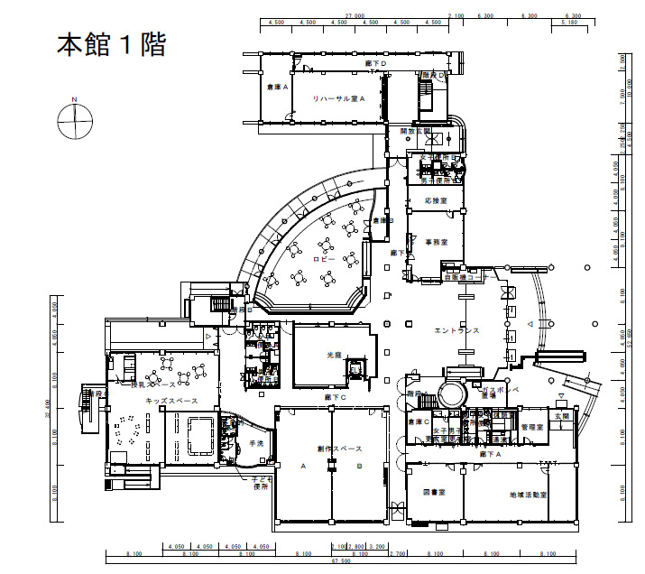
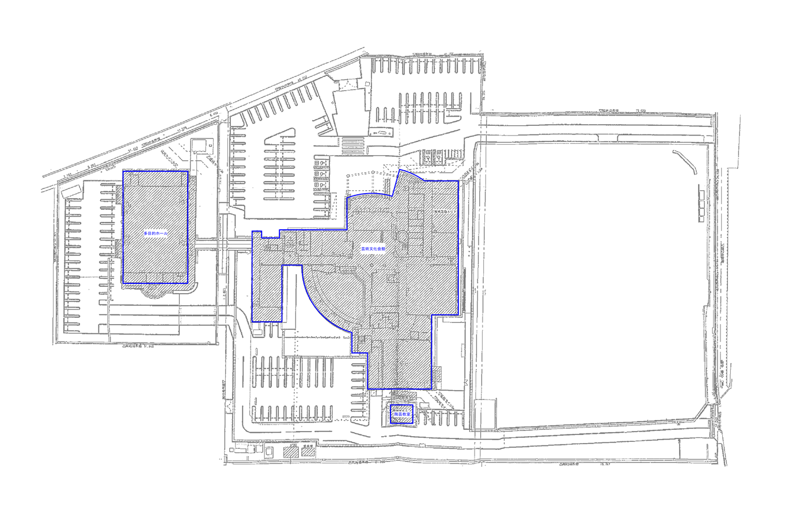

自動販売機
設置予定
１

本館１階

